МИНИСТЕРСТВО ОБРАЗОВАНИЯ И НАУКИ РОССИЙСКОЙ ФЕДЕРАЦИИ

Федеральное государственное автономное образовательное учреждение высшего образования   
**«Нижегородский государственный университет им. Н.И. Лобачевского»** **Национальный исследовательский университет**

**Институт информационных технологий, математики и механики Кафедра математического обеспечения и суперкомпьютерных технологий**

**ОТЧЕТ ПО УЧЕБНОЙ ПРАКТИКЕ**

**«Калькулятор»**

**Выполнил:** студент группы 381703-3

Лебедев Александр Сергеевич

__________________ Подпись

**Научный руководитель:**

ассистент каф. МОСТ ИИТММ

**______________** Козинов Е.А.

Нижний Новгород  
2018

Содержание

1. Введение

2. Постановка задачи

3. Руководства пользователя

4. Руководство программиста

5. Результаты

6. Заключение

Введение

Изучая алгоритмы и структуры данных, я поставил перед собой следующие задачи:

1. Изучить способы применения распространенных структур данных на практике
2. Отработать написание и использование Стэков и Очередей
3. Извучить работу Cmake

Постановка задачи

При выполнении лабораторной работы требуется разработать и запрограммировать калькулятор с использованием постфиксная запись(Обратная польская запись). Порграмма следует следующему алгоритму:

1. Получает на вход строку
2. Преобразовывает исходную строку в постфиксную запись и возвращает её
3. Возвращает результат выражения

Руководство пользователя

От пользователя требуется передать строку с выражением во входной поток. Программа выведить эту строку в постфиксной записи и ответ.

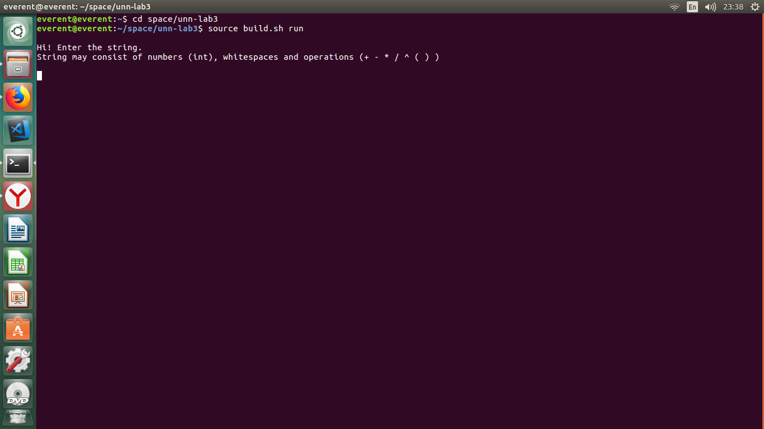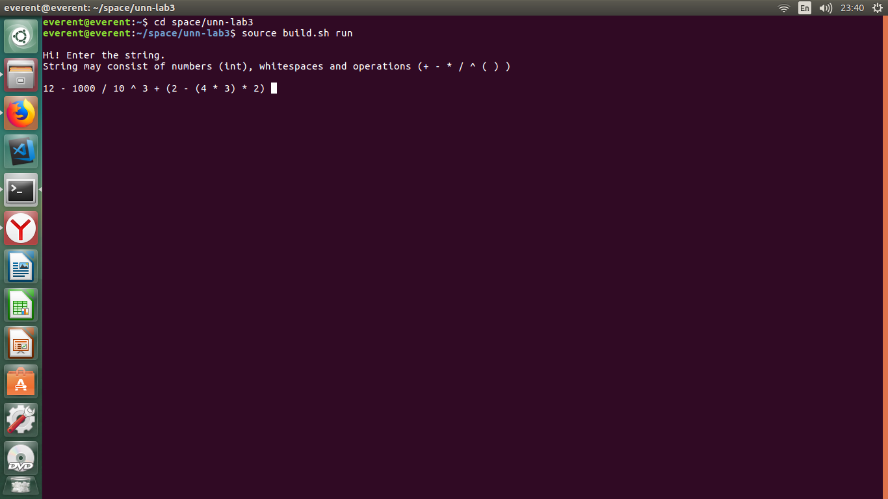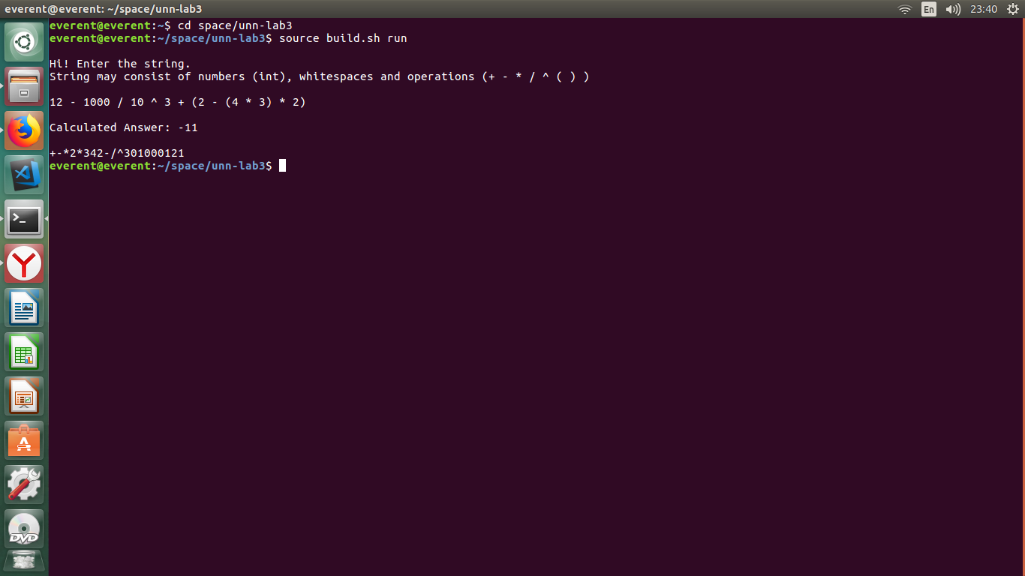



Руководство программиста

Hi! Enter the string.

String may consist of numbers (int), whitespaces and operations (+ - * / ^ ( ) )

12 - 1000 / 10 ^ 3 + (2 - (4 * 3) * 2)

Сalculated Answer: -11

+-*2*342-/^301000121

Руководство программиста

Структура проекта:

algo — Директория алгоритмов. Разделена на две папки — Includes и Source.

Application — Основная директоря, содержащая main.cpp

build.sh — Скрипт на языке Shell, собирающий и запускающий проект

В программе реализованны следующие классы:

class Stack // Классический стек

class postfix // Модифицированная очередь, способная насчитывать ответ

class priority // Вспомогательный класс для распределения приоритета операторов

Функции:

postfix calc // Оснавня реализцация перевода в постфиксную запись и подсчёта ответа

int operate // функция подсчета отдельного выражения (Пример 5 + 2)

Код лежит в открытом доступе на GitHub: https://github.com/XEverentX/unn-lab3

Результат

В итоге мы получили программу, способную для заданной конечной строки, содержащей математическое выражение, посчитать ответ (Калькулятор) и найти ее постиксную запись (интерпритатор).

Заключение

Данная работа нацелена на отработку структур данных и постренных на них алгоритмах. В рамках данного проекта были рассмотрены базовые структуры данных типа Stack Queue и способы взаимодеиствия с ними. Это очень важная база для дальнейшей рабты, так как при работе с этими структурами из STL важно понимать из реализацию.